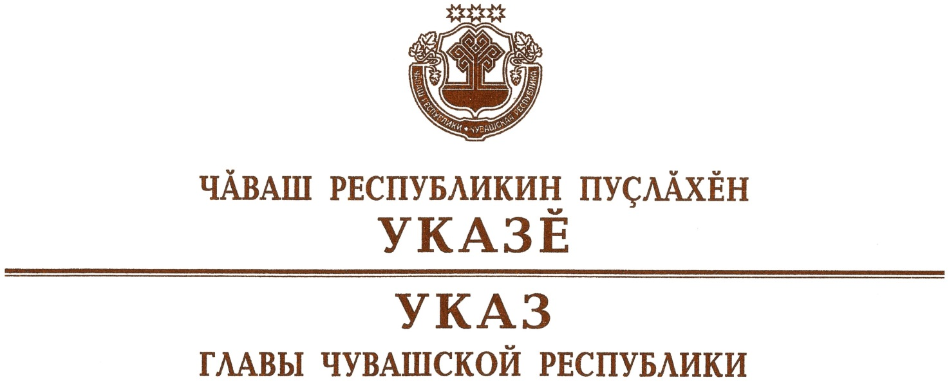

Об исполняющем обязанности министра культуры, по делам
национальностей и архивного дела Чувашской Республики

Руководствуясь пунктом 6 статьи 72 Конституции Чувашской Республики, п о с т а н о в л я ю:
- Назначить Каликову Светлану Анатольевну исполняющим обязанности министра культуры, по делам национальностей и архивного дела Чувашской Республики.
- Настоящий Указ вступает в силу со дня его подписания.

Глава
Чувашской Республики О.Николаев

г. Чебоксары
23 сентября 2020 года
№ 245

